Mitarbeitende von Veolia Water Technologies sammeln 10.000 Euro
 | 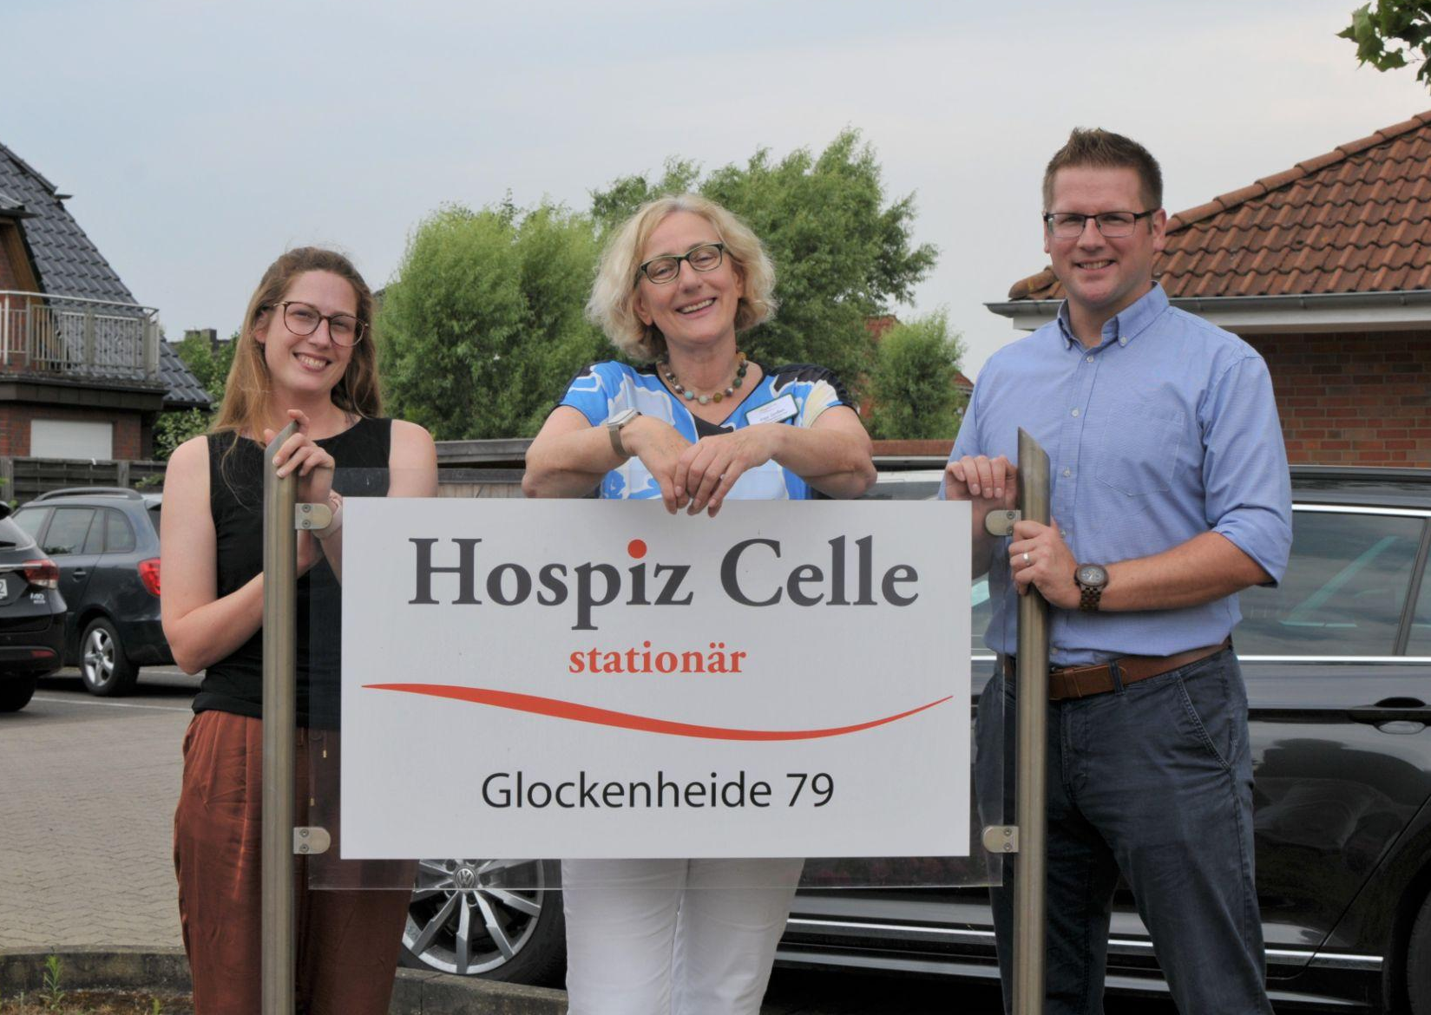 |  | 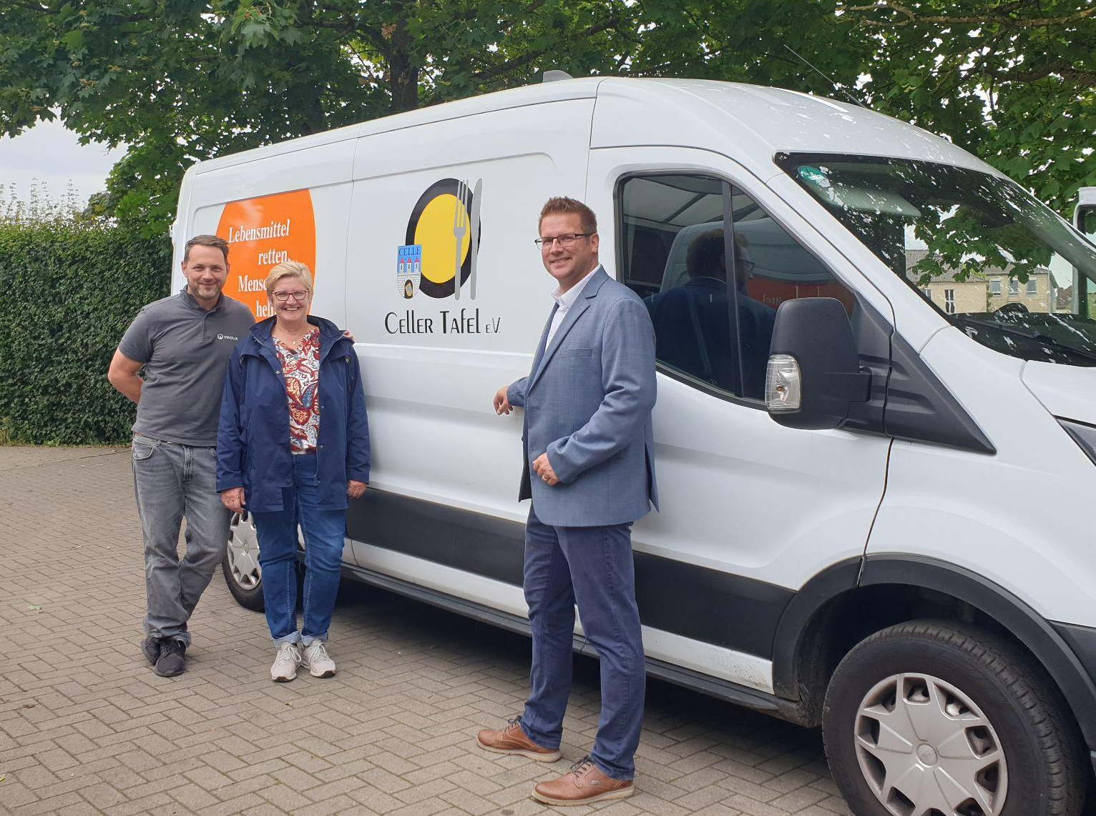

Die Mitarbeitenden von Veolia Water Technologies haben Spenden gesammelt und unterstützen mit den Einnahmen in Höhe von 10.000€ nun jeweils vier soziale Organisationen, drei davon in der Region Celle.

Veolia hat sich zum Ziel gesetzt, mehr zu leisten als nur wirtschaftliches Wachstum zu generieren. Als Worldchampion der Ökologischen Transformation sieht sich das Unternehmen auch in der Pflicht, gesellschaftliche Verantwortung in vielfältiger Weise zu übernehmen. Die Mitarbeitenden von Veolia Water Technologies verleihen diesem Anspruch mit ihrer Spende besonderen Ausdruck. Die Spenden kamen bei diversen Veranstaltungen und Aktionen in diesem sowie im letzten Jahr zusammen und summieren sich insgesamt auf 10.000 €. Jede der vier Organisationen erhält 2.500 Euro. Mit der Spende wollen die Mitarbeitenden die wertvolle Arbeit würdigen, die in der Region geleistet wird. Die Spenden gehen an folgende Organisationen:

Celler Tafel e.V.
Die Celler Tafel setzt mit Ihrer wertvollen Arbeit dort an, wo viele andere nicht mehr hinsehen:
Sie sammeln Lebensmittel und verteilen sie wöchentlich an rund 3.500 bedürftige Menschen in der Region. Bereits im Oktober 1995 nahm die Einrichtung als 5. Tafel Niedersachsens ihre Arbeit auf und umfasst inzwischen acht Ausgabestellen im Stadtgebiet und sieben Stellen im Landkreis. Derzeit arbeiten 145 Mitarbeitende für die Celler Tafel - alle zu 100% ehrenamtlich.
Lebenshilfe Celle gGmbH
Die Lebenshilfe Celle ist ein modernes, vielseitiges und soziales Unternehmen, das eine breite Palette an Dienstleistungen für Menschen mit Beeinträchtigungen jeden Alters bereitstellt. Ziel ist es, allen Menschen die Möglichkeit zu geben, am gesellschaftlichen Leben und am Arbeitsalltag teilzunehmen, indem sie die Menschen mit individuellen Angeboten begleitet und unterstützt. Gleichzeitig setzt sich die Lebenshilfe Celle dafür ein, Barrieren in der Umwelt und in den Köpfen der Menschen abzubauen, indem sie Aufklärungs- und Öffentlichkeitsarbeit leistet und ist ein wichtiger Eckpfeiler für Toleranz und Inklusion in Celle.
Hospiz Celle
Hospiz steht nicht nur für ein physisches Gebäude, sondern ist vielmehr eine ethische Haltung.
Das menschliche Leben ist ein kostbares Gut, das in jeder Lebenssituation geschützt und geachtet werden sollte - auch am Lebensende. Diese Haltung ist der feste Leitgedanke des Hospiz Celle, in dem Schwerkranke und Sterbende sowie ihre Angehörigen, stationär in einer Einrichtung von familiärem Charakter oder ambulant, die nötige Betreuung und Pflege erhalten. Das Team besteht aus engagierten ehrenamtlichen Mitarbeitenden und ihrer Koordination sowie erfahrenen Pflegefachkräften und weiteren hauptamtlichen Mitarbeitenden, etwa in der Sozial- und Trauerarbeit.

Ukraine Kindernothilfe von Unicef
Seit Beginn des Krieges im Februar 2022 sind die Umstände für Kinder aus der Ukraine dramatisch. UNICEF engagiert sich tagtäglich seit Beginn der Krise vor Ort und in den Nachbarländern. Die Mitarbeitenden versorgen die betroffenen Kinder und Familien mit sauberem Trinkwasser, Kleidung und Medikamenten. Es werden sichere Anlaufstellen hinter den Grenzen eingerichtet und Lehrer sowie Betreuer fortgebildet, um den Kindern psychosoziale Hilfe zu bieten, um die herrschende Gewalt zu verarbeiten. Der Einsatz für Frieden und Wohlstand ist ein unverhandelbares Gut.

„Wir möchten mit unserer Spende einen wertvollen Beitrag leisten und unterstützen deshalb die Arbeit dieser besonderen sozialen Einrichtungen. Als wohltätige Organisationen stehen diese Empfänger stellvertretend für die wichtige Arbeit der Zivilgesellschaft im Sinne einer nachhaltigen Entwicklung für uns alle", sagt Holger Reimers, Personalleiter von Veolia Water Technologies Deutschland GmbH.

Fotos und Rechte
Bild 1: Hospiz Celle, Quelle: Veolia Water Technologies
Bild 2: Celler Tafel e.V. Quelle: Veolia Water Technologies

Unternehmensprofil

Veolia Water Technologies in Deutschland
Mit den Technologiemarken BERKEFELD, ELGA LABWATER, PMT, HYDROTECH und EVALED gehört das Unternehmen zu den international führenden Anbietern von Lösungen und Anlagen zur Trink-, Prozess- und Abwasseraufbereitung. Das Produktangebot umfasst Lösungen für ein breites Spektrum an Anwendungen, von der Gebäude- und Schwimmbadtechnik über Industrieunternehmen wie Getränke-, Nahrungsmittel- und Chemieproduzenten bis hin zu Laboratorien, Kommunen und internationalen Hilfsorganisationen.

Am Hauptsitz in Celle und an den Standorten in Bayreuth und Leonberg werden rund 320 Mitarbeitende beschäftigt. Ein bundesweites Netzwerk von über 50 Servicetechnikern und 30 Vertriebsingenieuren bietet Beratungskompetenz und schnelle Unterstützung. www.veoliawatertechnologies.de

Die Veolia Gruppe ist der weltweite Maßstab für optimiertes Ressourcenmanagement. Mit über 220 000 Beschäftigten auf allen fünf Kontinenten plant und implementiert die Veolia-Gruppe Lösungen für die Bereiche Wasser-, Abfall- und Energiemanagement im Sinne einer nachhaltigen Entwicklung der Kommunen und der Wirtschaft. Mit ihren drei sich ergänzenden Tätigkeitsfeldern sorgt sie für einen verbesserten Zugang zu Ressourcen, ihren Schutz und ihre Erneuerung. 2022 stellte die Veolia-Gruppe weltweit die Trinkwasserversorgung von 111 Millionen Menschen und die Abwasserentsorgung für 97 Millionen Menschen sicher, erzeugte fast 44 TWh Energie und verwertete 61 Millionen Tonnen Abfälle. Der konsolidierte Jahresumsatz von Veolia Environnement (Paris Euronext: VIE) betrug 2022 42.885 Millionen Euro. www.veolia.com

In Deutschland arbeiten bei Veolia und ihren Beteiligungsgesellschaften rund 10.500 Beschäftigte an etwa 250 Standorten. In Partnerschaften mit Kommunen sind sie für mehr als 11 Millionen Menschen tätig. Hinzu kommen maßgeschneiderte Dienstleistungen für Privat- und Gewerbekunden, Handels- und Industriebetriebe. In ihren drei Geschäftsbereichen erwirtschaftete Veolia in Deutschland 2021 einen Jahresumsatz von 2 Milliarden Euro.

Kontakt

Tobias Jungke
PR- und Content Manager
Veolia Water Technologies Deutschland GmbH

Speicherstraße 14 A, 29221 Celle
Telefon: +49 (0) 5141 803-562
Mobil: +49 (0) 160 141 7575
tobias.jungke@veolia.com
www.veoliawatertechnologies.de

